Le loto du Petit Chaperon Rouge
LE LOUP | LA FORÊT | LA MAISON
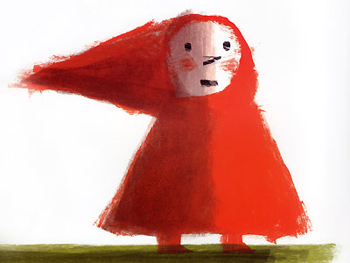  LE PETIT CHAPERON ROUGE | LA GALETTE | LE POT DE BEURRE
Le loto du Petit Chaperon Rouge
UN BOUQUET | LA FORÊT | LA MAISON
LE PETIT CHAPERON ROUGE | LA GALETTE | LE POT DE BEURRE
Le loto du Petit Chaperon Rouge
UN BOUQUET | LA FORÊT | LA MAISON
LE PETIT CHAPERON ROUGE | LA GALETTE | LE PANIER
Le loto du Petit Chaperon Rouge
UN BOUQUET | LA FORÊT | LE CHEMIN
LE PETIT CHAPERON ROUGE | LA GALETTE | LE PANIER

